SỞ GIÁO DỤC VÀ ĐÀO TẠO THÀNH PHỐ HỒ CHÍ MINH
TRƯỜNG TH, THCS VÀ THPT ANH QUỐC

BẢN ĐẶC TẢ MA TRẬN ĐỀ KIỂM TRA HỌC KÌ II – NĂM HỌC 2021 – 2022 - MÔN TOÁN 6
Stt | NỘI DUNG KIẾN THỨC | ĐƠN VỊ KIẾN THỨC | CHUẨN KIẾN THỨC, KỸ NĂNG | SỐ CÂU HỎI THEO MỨC ĐỘ NHẬN THỨC |  |  |  | GHI CHÚ
 |  |  |  | NHẬN BIẾT | THÔNG HIỂU | VẬN DỤNG | VẬN DỤNG CAO | GHI CHÚ
 | 1. Số tự nhiên | Các phép tính với số tự nhiên. Phép tính lũy thừa với số mũ tự nhiên | Nhận biết:  - Dùng tính chất giao hoán của phép cộng, phép nhân. (câu 1a)  - Tìm x đơn giản (câu 2a)  Thông hiểu  - Sử dụng các phép tính cộng, trừ, nhân, chia và lũy thừa (có thể vận dụng nhân, chia 2 lũy thừa cùng cơ số). (câu 1b)  - Dùng tính chất phân phối giữa phép nhân với phép cộng. (câu 1c)  - Tìm x có ngoặc (câu 2b)  Vận dụng:  - Tìm x có dạng một số lũy thừa x. (câu 2c) | 2 | 3 | 1
 | 1. Số tự nhiên | ƯC và ƯCLN. BC và BCNN | Thông hiểu  - Tìm được ƯCLN và BCNN của hai hay nhiều số (câu 3) |  | 1
 | 2. Một số yếu tố thống kê | Thu thập Phân loại dữ liệu và Biểu diễn dữ liệu trên bảng | Nhận biết:  - Biểu diễn số liệu thu được ở dạng bảng thống kê. (câu 5a) | 1
 | 2. Một số yếu tố thống kê | Biểu đồ tranh. Biểu đồ cột. | Thông hiểu:  - Vẽ được biểu đồ cột, biểu diễn dữ liệu vào biểu đồ cột. (câu 5b) |  | 1
 | 3. Hình học phẳng | Vẽ các hình học cơ bản | Thông hiểu  - Xác định điểm nằm giữa hai điểm và tìm độ dài đoạn còn lại. (câu 4a)  - Giải thích được thế nào là trung điểm của đoạn thẳng, (câu 4b) |  | 1
Tổng |  |  |  | 3 | 6 | 1 | 0
Tỉ lệ |  |  |  | 30% | 60% | 10% | 0%
Tổng điểm |  |  |  | 3 | 6 | 1 | 0

SỞ GIÁO DỤC VÀ ĐÀO TẠO THÀNH PHỐ HỒ CHÍ MINH
TRƯỜNG TH, THCS VÀ THPT ANH QUỐC

MA TRẬN ĐỀ KIỂM TRA HỌC KÌ II - NĂM HỌC 2021 – 2022 - MÔN TOÁN 6
Stt | NỘI DUNG KIẾN THỨC | ĐƠN VỊ KIẾN THỨC | CÂU HỎI THEO MỨC ĐỘ NHẬN THỨC |  |  |  |  |  |  |  |  |  |  |  |  |  |  |  | Tổng số câu |  | Tổng thời gian
Stt | NỘI DUNG KIẾN THỨC | ĐƠN VỊ KIẾN THỨC | NHẬN BIẾT |  |  |  | THÔNG HIỂU |  |  |  | VẬN DỤNG |  |  |  | VẬN DỤNG CAO |  |  |  |  |  | Tổng thời gian | TỈ LỆ %
Stt | NỘI DUNG KIẾN THỨC | ĐƠN VỊ KIẾN THỨC | Ch TN | Thời  gian | Ch TL | Thời gian | Ch TN | Thời gian | Ch TL | Thời gian | Ch TN | Thời gian | Ch TL | Thời gian | Ch TN | Thời gian | Ch TL | Thời gian | Ch TN | Ch TL
 | 1. Số tự nhiên | Các phép tính với số tự nhiên. Phép tính lũy thừa với số mũ tự nhiên |  |  | 2 | 10 |  |  | 3 | 15 |  |  | 1 | 5 |  |  |  |  |  |  | 30 | 33%
 |  | ƯC và ƯCLN. BC và BCNN |  |  |  |  |  |  | 1 | 10 |  |  |  |  |  |  |  |  |  |  | 10 | 11%
 | 2. Một số yếu tố thống kê | Thu thập Phân loại dữ liệu và Biểu diễn dữ liệu trên bảng |  |  | 1 | 10 |  |  |  |  |  |  |  |  |  |  |  |  |  |  | 10 | 11%
 |  | Biểu đồ tranh. Biểu đồ cột. |  |  |  |  |  |  | 1 | 15 |  |  |  |  |  |  |  |  |  |  | 15 | 17%
 | 3. Hình học phẳng | Vẽ các hình học cơ bản |  |  |  |  |  |  | 1 | 25 |  |  |  |  |  |  |  |  |  |  | 25 | 28%
Tổng |  |  |  |  | 3 |  |  |  | 6 |  |  |  | 1
Tỉ lệ |  |  | 30% … |  |  |  | 60% … |  |  |  | 10% … |  |  |  | 00% …
Tổng điểm |  |  | 3 |  |  |  | 6 |  |  |  | 1 |  |  |  | 0

* ChTN: câu hỏi trắc nghiệm khách quan; ChTL: câu hỏi tự luận.
* Thời gian là tổng thời gian cho tất cả các câu mở cùng mức độ của đơn vị kiến thức.

SỞ GIÁO DỤC VÀ ĐÀO TẠO THÀNH PHỐ HỒ CHÍ MINH  TRƯỜNG TH, THCS VÀ THPT  ANH QUỐC  ĐỀ CHÍNH THỨC | ĐỀ KIỂM TRA HỌC KỲ I  NĂM HỌC 2021 - 2022  Môn: TOÁN – Khối: 6  Thời gian làm bài: 90 phút  (Không kể thời gian giao đề)  (Đề gồm 01 trang)

Câu 1: (3 điểm) Thực hiện phép tính
a) $125+30+75+40$ | b) ${2.10}^{3}+5^{5}:5^{3}+5^{0}$ | c) $18.65+25.18+18.10$
Câu 2: (3 điểm) Tìm $x$
a) $x + 2020=4042$ | b) $260+(x-27)=360$ | c) $2^{x}+6=10$
Câu 3: (1 điểm) Thực hiện các yêu cầu sau
a) Tìm bội chung nhỏ nhất của 18 và 27.
b) Tìm ước chung lớn nhất của 8, 24 và 32.
Câu 4: (2 điểm) Trên tia Ox, vẽ hai điểm M và N sao cho OM = 3 cm, ON = 6 cm
a) Trong ba điểm O, M, N điểm nào nằm giữa điểm nào? Tính độ dài đoạn MN?
b) Điểm M có là trung điểm của đoạn thẳng ON không? Vì sao?
Câu 5: (1 điểm). Đọc biểu đồ tranh biểu diễn số bánh Pizza của 5 khách hàng mua được và trả lời câu hỏi bên dưới.


a) Em hãy lập bảng thống kê biểu diễn số lượng Pizza mua được của từng khách hàng?
b) Em hãy vẽ biểu đồ cột biểu diễn dữ liệu từ bảng thống kê số lượng Pizza mua được của từng khách hàng?
(Lưu ý: = 10 miếng Pizza

= 5 miếng Pizza )
Khách hàng | Số miếng bánh Pizza
An | 
Bình | 
Cường
Dũng

----------------------------- Hết ---------------------------
Cán bộ coi thi không giải thích gì thêm !
Họ và tên thí sinh ……………………………………………………… SBD ………….

SỞ GIÁO DỤC VÀ ĐÀO TẠO THÀNH PHỐ HỒ CHÍ MINH  TRƯỜNG TH, THCS VÀ THPT  ANH QUỐC  ĐÁP ÁN ĐỀ THI CHÍNH THỨC | ĐÁP ÁN KIỂM TRA HỌC KỲ I  NĂM HỌC 2021 - 2022  Môn: Toán – Khối: 6  Thời gian làm bài: 90 phút  (Không kể thời gian giao đề)  (Đề gồm 01 trang)

Câu | Nội dung | Điểm
1  ( 3 đ) | a) $125+30+75+40$  $= (125 + 75)+ (30+40)$  $= 200+70$  $=270$ | 0,5  0,25  0,25
1  ( 3 đ) | b) ${2.10}^{3}+5^{5}:5^{3}+5^{0}$  $= 2.1000+5^2+1$  $=2000+25+1$  $=2026$ | 0,5  0,25  0,25
1  ( 3 đ) | c) $18.65+25.18+18.10$  =$18. \left(65+25+10\right)$  = 18.100  =1800 | 0,5  0,25  0,25
2  (3 đ) | a) $x + 2020=4042$  $x=4042-2020$  $x=2022$ | 0,5  0,5
 | b) $260+(x-27)=360$  $\left(x-27\right)=360-260$  $x-27=$ 100  $x=100+27$  $x=127$ | 0,25  0,25  0,25  0,25
 | c) $2^{x}+6=10$  $2^{x}=10-6$  $2^{x}=4$  $2^{x}=2^{2}$  => $x=2$ | 0,25  0,25  0,25  0,25
3  (1 đ) | a) Tìm bội chung nhỏ nhất của 18 và 27.  + Phân tích được 18 và 27 ra các TSNT.  + Tìm các TSNT chung và riêng. Tính được BCNN  b) Tìm ước chung lớn nhất của 24 và 32.  + Phân tích được 8, 24 và 32 ra các TSNT.  + Tìm các TSNT chung. Tính được ƯCLN | 0,25  0,25  0,25  0,25
4  (2đ) | + Vẽ hình  a) + Xác định được điểm M nằm giữa O và N  + Lập công thức tính độ dài MN = 3cm  b) M là trung điểm của ON bởi vì:  + Vì M nằm giữa O và N.  + Vì OM=MN=3cm. | 0,25  0,25  0,5  0,5  0,25  0,25
5  (1đ) | a) Bảng thống kê số lượng Pizza mua được của từng khách hàng. | 0,25  0,25
  Khách hàng | An | Bình | Cường | Dũng
  Số miếng Pizza | 50 | 25 | 35 | 20
 | b)  Số lượng Pizza mua được của từng khách hàng  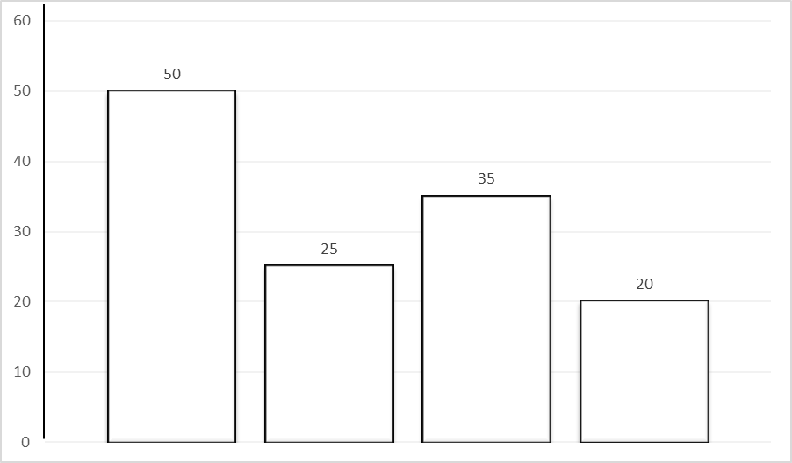  Khách hàng  An  Bình  Cường  Dũng | 0,5
Tổng cộng |  | 10 điểm

Lưu ý: (Nếu HS làm theo cách khác mà đúng vẫn cho điểm tối đa)

